ОБЩЕСТВЕННЫЙ СОВЕТ

ПРИ МИНИСТЕРСТВЕ ТРУДА И СОЦИАЛЬНОЙ ЗАЩИТЫ РОССИЙСКОЙ ФЕДЕРАЦИИ
_____________________________________________________________________________________

№ КА-11/2024 от 18.06.2024
Депутату Государственной Думы
Федерального собрания
Российской Федерации

М.С. Киселеву

103265, Москва,
ул. Охотный Ряд, д. 1

Уважаемый Михаил Сергеевич!

Примите самые искренние и теплые поздравления по случаю Вашего Дня рождения!

Пусть Ваш высочайший профессионализм, активная гражданская позиция, компетентность в решении наиболее сложных вопросов помогут справляться с задачами любой сложности.

От всей души желаю крепкого здоровья, дальнейших успехов во всех делах и начинаниях, неисчерпаемого запаса сил, молодости души, счастья и благополучия Вам и Вашим близким!
Председатель Общественного  совета при Минтруде России  Генеральный директор  Фонда ВЦИОМ | 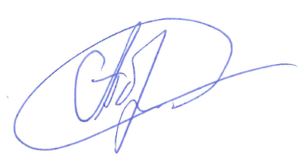 | К.В. Абрамов

